禅 城 教 育 督 导 通 讯
2014年第3期 总第4期
佛山市禅城区教育局督导室
编 2014年3月28日

禅城区督学责任区
主 编：龙祖军
副主编：王三英 郭培雄
通讯员：李向明 王伟生 陈帼雄 罗润带 黄小玲 张华林

目 录

一、工作视窗

加强学习提升，创新工作实践，打造督学责任区工作亮点………………………………3
石湾督学责任区召开新学期教育工作会议…………………………………………………4
南庄片区召开国家督导认定迎检工作现场会议 …………………………………………………4
祖庙督导责任区义务教育均衡发展评估迎检工作小记……………………………………5

二、督导剪影

督学责任区中学片区承担区直中学党的群众路线教育实践活动督导工作………………7
督学责任区中学片区督学们对我区初中学校进行义务教育均衡发展迎检工作
督查指导………………………………………………………………………………………8
石湾片区对辖区学校“三风”建设进行专项督导…………………………………………8
南庄片区督学深入到学校进行义务教育均衡发展迎检工作的督查………………………9
南庄片区督学以薄弱学校为起点做好义务教育发展基本均衡区的督导工作 …………10
祖庙片区本学期进行第一次专项督导小结研讨会 ………………………………………10
张槎片区督学开展“教育科研”专项督导 ………………………………………………11

张槎片区“群众路线教育实践活动”督导组到南庄开展督导交流工作 ………………12

三、学校展示

风雨兼程，铸造辉煌：记南庄中学中考“六年冠”之路………………………………14
不断挑战新高度：记深村小学跳高体育特色……………………………………………17
以创新科技教育引领,打造学校特色之花：记南庄镇吉利小学科技创新教育之路……20
剪纸艺术在学校绽放光芒：记张槎小学剪纸艺术教育特色 ……………………………25
以课题引领，促进教师专业成长：人民路小学有效课堂教学研究侧记………………27

四、计划导航

禅城区督学责任区2013学年第二学期工作意见 ………………………………………31
石湾督导片区2014年上半年工作计划 …………………………………………………34

加强学习提升，创新工作实践，打造督学责任区工作亮点
3月10日上午，禅城区中小学督学责任区在佛山新三中接待室召开了总督学会议，区教育局龙祖军副局长，区教育局督导室负责人王三英、总督学郭培雄及责任区五个片区副总督学参加了会议。郭培雄总督学主持会议并解读了督学责任区新学期工作意见。
禅城区中小学督学责任区成立已有一个学期，如何创新督学责任区工作实践，打造一支有活力、高素质的督学队伍和督学责任区工作亮点？郭培雄总督学就新学期督学责任区的工作提出了具体工作目标。1、深化责任区督学工作理论探究，创新工作实践，规范督学责任区工作程序、方法和技术。2、围绕学校发展规划，开展学校阶段性计划落实的监督检查，让每一所学校有所发展。3、督促、指导学校搞好校风建设，创建优质品牌学校，使学校高位优质进步。4、提高责任区督学队伍素质，全面提升督学工作实效，全面提升禅城区教育教学质量。5、进一步深化督学责任区建设，积极完善和创新督导机制，打造督学责任区工作亮点。会上，区教育局龙祖军副局长就督学责任区工作提出了要求，1、加强督学队伍的学习、培训和交流，提高我区督学队伍的工作能力和水平；2、督学们在工作实践中，要善于发现问题、指出问题、提出整改措施和督促整改情况，要使督学们成为学校发展的好帮手；3、督学队伍要配合好局的各项中心工作，特别是今年教育局将推进的禅城区优质品牌学校工作，区中小学生健康体测工程和规范办学等工作。
这次会议，为督学责任区新学期工作明确了思路和做法，我们相信，在教育局领导的关心支持下，督学责任区的工作一定会跃上新的台阶。
（督学责任区中学片区供稿）
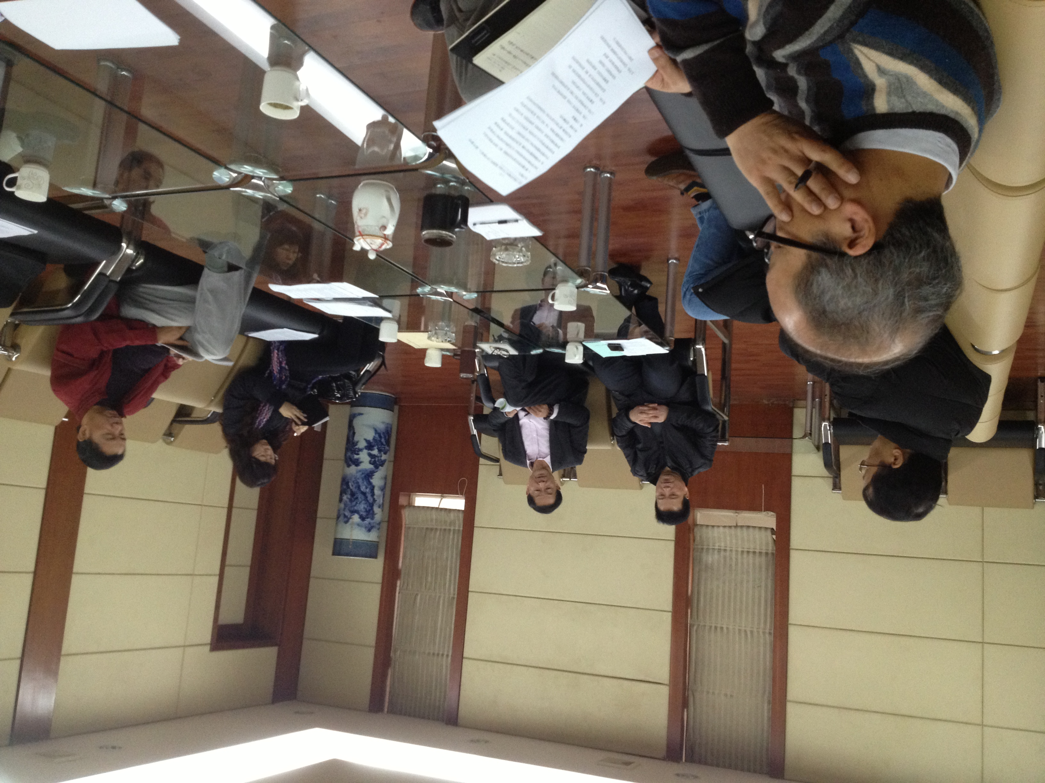

石湾片区召开新学期教育工作会议

3月5日下午，石湾片区在绿景小学召开新学期教育工作会议。区教育局吴伟清副局长出席会议。参加会议的有辖区内小学正副校长、学区指导中心工作人员和责任区督学。
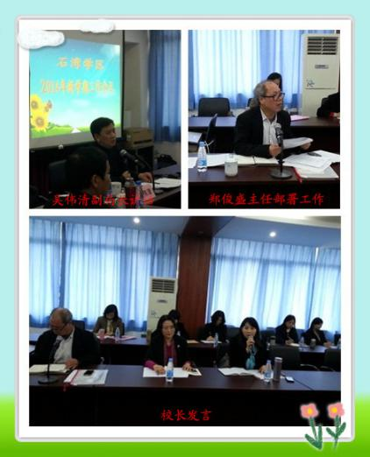
会上，吴伟清副局长逐一简评各学校去年的工作亮点，介绍区教育局今年的工作重点和工作思路，并就做好“三点三线”、学前教育规范管理、加强与村居的联系以及开展党的群众教育活动等工作提出9点要求。各学校校长介绍了建设优质品牌学校和落实学生体质保障工程的措施。学区指导中心主任郑俊盛部署工作：一是督学要对学校迎“国检”的各项指标逐一核查；二是督学要督查学校的健康卫生工程，督查学生校内1小时锻炼的情况；三是督学要督查学校办学质量。要求学校要细化优质品牌学校的推进策略，确定推进的时间表；要用行动确保实现学生体质健康保障工程的目标；要关注学生的学业成绩。
（督学责任区石湾片区供稿）

南庄片区召开义务教育发展

基本均衡区国家督导认定迎检工作现场会议
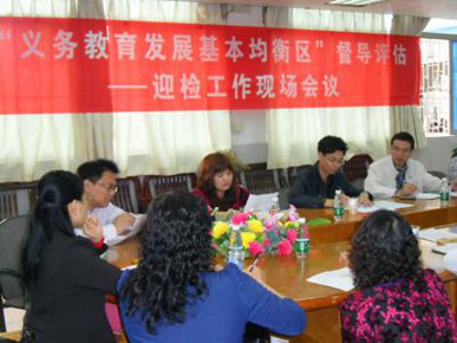
为进一步做好义务教育发展基本均衡区国家督导认定迎检工作,南庄片区在3月19日上午在南庄河滘小学召开了迎检工作现场会议。片区邀请了区督导室李向明督学和装备中心莫志强副主任到会，进行现场的指导。在会议上首先由李宗培主任小结了前段时间由各责任督学到校督导及各校对照义务教育基本均衡的15条标准进行自查自改的情况，接着由河滘小学罗秋风校长介绍了她们学校创建义务教育发展基本均衡工作的做法和经验，然后到会人员实地参观了河滘小学各功能场室。河滘小学各功能场室的布置整洁、器材摆放有序给到会人员留下了深刻的印象，受到了到会的学校领导的一致好评，给各校的创建工作起了一个示范的作用。最后由李向明督学和莫志强主任作现场的发言。他们的发言首先肯定了南庄学区的做法，称赞了河滘小学的创建工作，并为到会人员提出了富有指导性的建议，这为南庄学区各校做好义务教育发展基本均衡工作起到了导向性的作用。
罗校长在现场会议上作经验介绍
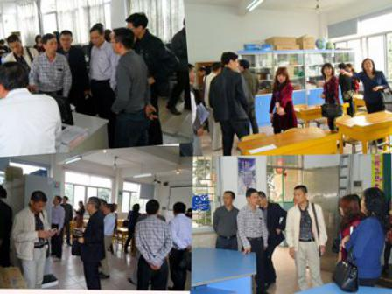
本次的现场会议，让各校领导更明确迎检工作，同时促进了南庄片区各公办学校义务教育发展基本均衡工作的落实，从而进一步改善了各校的办学条件,为下一步创建优质学校打下了坚实的基础。
到会人员实地查看实验室等功能场室
（督学责任区南庄片区供稿）

齐心协力迎国检

——祖庙片区义务教育均衡发展评估迎检工作小记
按照禅城区督导室部署，围绕《祖庙督导片区2014年上半年工作计划》，结合二月份的工作专题，祖庙片区全体督导成员认真履行“监督、指导、服务”三项职能，全力指导辖区内学校做好义务教育均衡发展评估国检工作。
一、高度重视，组织培训。
2月13日上午，祖庙片区在铁军小学召开了2014年新学期工作会议。祖庙片区指导中心全体督学和工作人员、辖区的公（民）办小学校长、公办幼儿园园长参加了会议，区教育局副局长龙祖军出席了会议。会上，龙祖军副局长对今年1月22日区教育工作会议提出的2014年将重点推进的五项工作进行了解读。他要求校长认真领会会议精神，以积极认真、负责任的态度推动区局的重点工作；要高度重视《广东省义务教育规范化学校复核验收细则》，做好迎检工作；各学校要对照《义务教育均衡发展复评指标体系》，查找不足，并根据自己的实际情况，制定具体的整改实施方案，落实整改时间，务必全部过关。
二、深入学校，具体指导
从开学第一天开始，祖庙片区王纯主任带领全体督学和学区干事按照实地巡查、核查资料、校长汇报、意见反馈四个环节，分赴本辖区内各小学进行新学期开学工作检查暨义务教育均衡发展迎检工作专项督查。
在开学检查中，各检查组巡视了校园，同时围绕开学准备，师生报到、计划制定、教学常规、校园安全、校容校貌等方面的工作情况认真听取了学校校长的汇报，细致询问了学校常规管理、后勤保障、规范收费等方面情况。对学校细致、严谨、有序的开学准备工作检查组给予了充分肯定，并对师生良好的精神风貌给予由衷夸赞，认为学校开学工作谋划早，落实细;领导班子人心齐，合力强;常规管理到位，做到了横向到边，纵向到底。
在国家教育均衡化发展区验收预检工作中，检查组按照《小学、初中办学基本标准达标情况》中的八项指标，重点实地察看了音乐室、体育器材室、心理咨询室、科学实验室、电脑室、美术室、图书室、卫生室等功能室及其设备设施的达标情况，逐一核对《广东省义务教育规范化学校复核验收细则》15项指标中的相关数据，查阅佐证资料。
在实地查看和听取汇报后，督学们对学校在国家教育均衡化发展区验收迎检工作中所暴露出的一些细节问题，逐项提出了指导意见。
三、及时总结，调整对策
2月25日上午，在副总督学王纯主任的主持下，祖庙学区召开了2014年新学期第一次专项督查小结研讨会。会上，各小组对各学校开学工作和义务教育均衡发展的迎检准备督查情况进行了汇报。总体做得较好的有：同济、元甲、九小、鸿业、一小、怡东。
督学们针对存在的问题进行了分析研讨，共商出解决问题的指导意见。王纯主任提出了三点建议，要求全体督学针对学校迎检工作存在的主要问题进行第二轮地毯式的跟踪督查。目前，祖庙学区所辖公办小学正全力以赴，为迎接义务教育均衡发展的国检工作而精心准备。
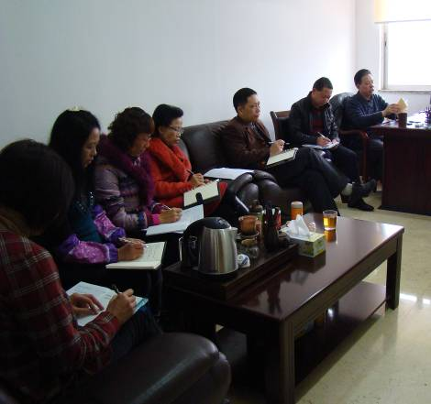
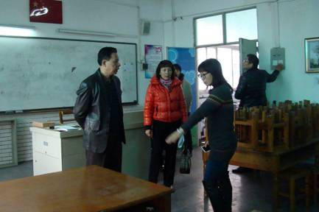
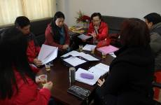
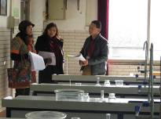

现场督察
总结与部署

（督学责任区祖庙片区供稿）

督学责任区中学片区承担区直中学

党的群众路线教育实践活动督导工作
为配合做好我区教育系统党的群众路线教育实践活动工作，由督学责任区总督学郭培雄校长、副总督学陈思致主任和部分中学督学组成的区教育系统党的群众路线教育实践活动第一、第二督导小组，承担了区直中学党的群众路线教育实践活动的督导工作。
在接到区教育局党委安排的对中学党的群众路线教育实践活动进行督导工作后，中学片区的督学们就如何开展工作进行了认真研究和周密安排，从3月4日到3月8日一连4天，督学们分别到了区直所有中学和职中进行了党的群众路线教育实践活动的动员，对开展党的群众路线教育实践活动的指示精神，活动的主题、切入点、总体要求、目标任务和若干要求以及开展教育实践活动的方法步骤进行了解析和安排，并对各个学校领导班子进行了民主测评。3月17日到3月21日，对分别到访所有中学和职中，组织对学校领导班子和中层干部的访谈。
督学们在开展督导工作中，要求各学校全体党员干部通过开展党的群众路线教育实践活动，结合学校实际情况剖析学校领导班子和党员在“四风”建设中的存在问题。结合本职工作，“照镜子，正衣冠，洗洗澡，治治病”，从领导班子到个人，制定整改措施，集中解决突出问题，加强制度建设。进一步推进学校教育教学改革工作，优化校风改善学风，强化党员党性，提高党员素质。满足人民群众对优质教育的需求。
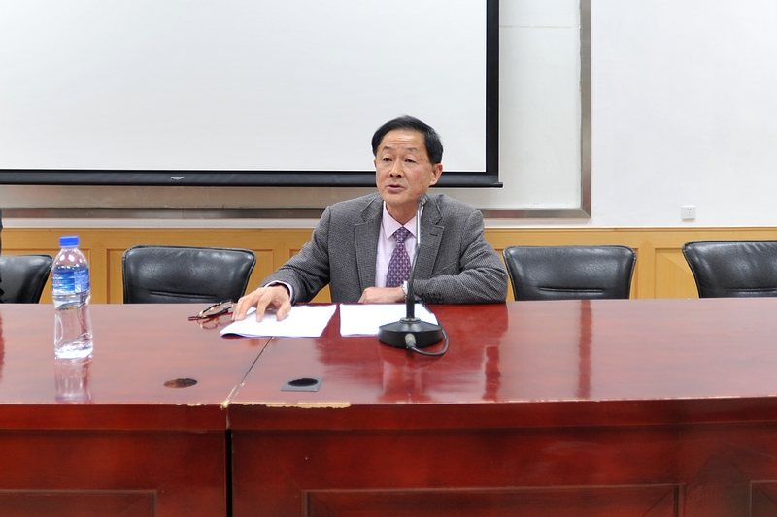
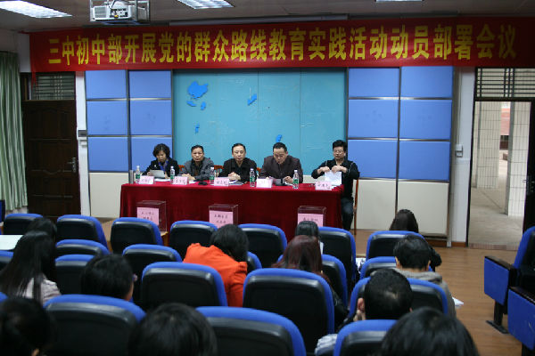
郭培雄总督学等对学校开展党的群众路线教育实践活动进行动员

督学责任区中学片区督学们对我区初中学校进行

义务教育均衡发展迎检工作督查指导
3月中下旬，督学责任区中学片区督学们对我区十六所公办初中进行了义务教育均衡发展迎检工作进行了督查指导。
督学们深入到各负责的初中学校，与学校领导一起就学校均衡教育的迎检工作进行了认真的详谈，对场室的建设和资料的准备进行了督查。在督查中督学们一方面实地察看了学校的实验室、电脑室、音乐室、美术室、图书室和体育器材等场室，并按照省各功能室的配备数据进行逐一核对，针对各校场室建设中的一些薄弱点提出了有针对性的指导意见；另一方面督学还专门查阅了学校《广东省义务教育规范化学校复核验收细则》的15项指标相对应的数据和资料准备工作。
各初中学校高度重视这一次的迎评工作，许多学校从细节和管理上入手，精心部署，从各方面做好迎检准备工作。

（督学责任区中学片区供稿）

石湾片区对辖区学校“三风”建设进行专项督导

2014年1月17日，石湾学区的督学对所有公办、民办学校四年级（1）班的语文、数学、英语三科期末考试卷进行了抽查。从学生书写情况、教师批改情况、学生知识掌握情况、综合分析等方面进行了卷面分析，并在本学期开学初将卷面分析情况向学校进行了反馈。
石湾学区通过过程督查、不定期检查和期末试卷分析等措施，进一步推进学校“三风”建设，促进学校逐步形成“教风正、学风浓、校风好”的局面，并通过加强“三风”建设来深化学校的内涵发展，提升学校的办学实力。
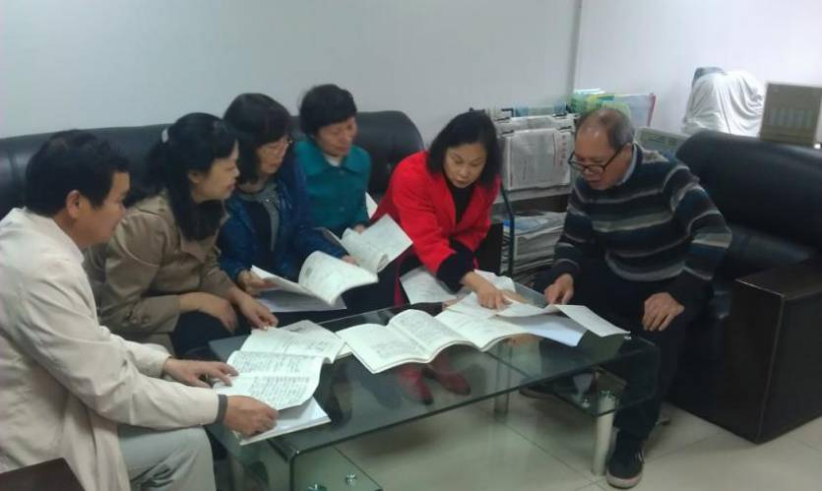

督学们在进行试卷分析
（督学责任区石湾片区供稿）

南庄片区督学深入到学校进行义务教育均衡发展

迎检工作的督查
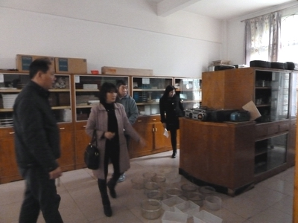
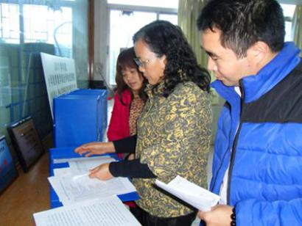
3月5日至7日，南庄片区的专职督学按照第二周由区督导室、装备中心在我镇罗格小学召开的义务教育均衡发展迎检工作的现场会议的精神，深入到各校与学校领导一起就学校均衡教育的迎检工作进行了认真的详谈，并对学校各功能场室的建设和迎检资料的准备进行了督查，在督查中督学们一方面实地察看了各校的科学实验室、电脑室、音乐室、美术室、图书室和体育器材等场室，并按照省各功能室的配备数据进行逐一核对。与此同时督学们还针对各校场室建设中的一些薄弱点提出了有针对性的指导意见；另方面督学还专门查阅了学校根据《广东省义务教育规范化学校复核验收细则》的15项指标相对应的数据和检查了资料。通过这一专项的督查，我们一致认为，随着国家评估验收时间的临近，南庄学区各校对高度重视，他们能从细节和管理上入手，精心部署，争取各方力量，增加各场室的设备
督学认真查阅了相关资料
设施，从各方面做好迎检准备工作。
本次的督查工作，进一步加大了我片区各学校义务教育的均衡发展的步伐，促进了各校装备均衡发展，从而提升了学校的迎检水平。
督学认真查阅了相关资料

南庄片区督学以薄弱学校为起点
做好义务教育发展基本均衡区的督导工作
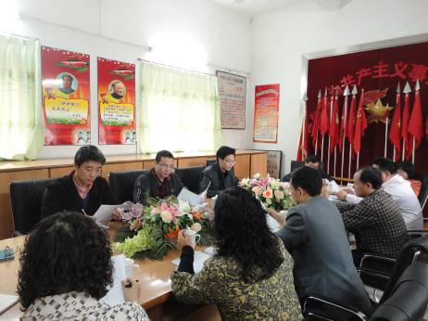
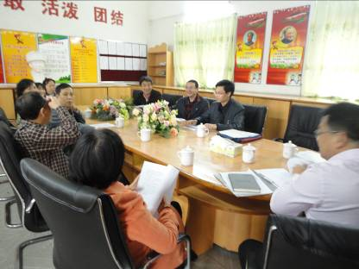
为迎接“全国义务教育发展基本均衡区”的检查，在2月28日上午,南庄片区全体督学联同区督学李向明、莫志强主任到南庄镇罗格小学进行义务教育均衡化工作的督导工作。在督导过程中，先由罗格小学陈松青校长介绍了学校开展均衡化工作的进程，接着区督学李向明介绍了本次国检的要求，并就《义务教育阶段学校达标核心指标核查情况记录表》中的具体要求作了详细说明，要求在座督学要逐一指导好责任学校做好迎检工作，最后到会人员实地查看了学校的各功能场室，在参观过程中装备中心莫志强主任针对学校的设备不足的实际情况，介绍了一些从抓细节、抓管理上入手，改善学校办学条件的切实可行的做法。两位领导的讲话深深地打动了在场的每一位，他们的话语一方面给学校在义务教育均衡发展的整改工作中指明了方面，另方面使我学区督学明确了如何去指导学校创建均衡化工作。
李向明督学在发言
督学们在交流做法
本次活动是揭开了我学区学校创建义务教育均衡化工作的序幕，思想上让各督学、校长提高认识，明确目标，使我镇各校的迎检工作落到实处。
（督学责任区南庄片区供稿）

祖庙片区进行第一次专项督导小结研讨会
2月25日上午，在副总督学王纯主任的主持下，祖庙片区召开了2014年新学期第一次专项督查小结研讨会。
会上，王纯主任首先表扬了全体督学在上学期工作中能摆正位置，工作态度好、能力强、有责任心。其次总结了上学期本学区工作的四大亮点：一是档案工作规范、齐备；二是新闻报道及时，数量质量兼备；三是为学校搭建展示平台，推出了四所学校的办学特色和同济共同体的经验，文章发表在区教育局信息网；四是撰写了两篇质量较高的调研报告，通过全体督学的深入调查分析、研究、总结，为上级部门局掌握和研究学校的教育教学情况，制定切实可行的政策和措施提供了重要依据。
接着，各小组对各学校开学工作和义务教育均衡发展的迎检准备督查情况进行了汇报。督学们针对存在的问题进行了分析研讨，共商出解决问题的指导意见。
最后，王纯主任要求全体督学针对学校迎检工作存在的主要问题进行第二轮地毯式的跟踪督查。并做到四点：一是巡查，认真查看校园环境、各场室的管理和设备设施是否达到标准。二是查阅，按照《禅城区义务教育阶段学校达标核心指标检查资料目录》认真检查所有资料是否齐全。三是倾听，认真听取学校对迎检工作的汇报。四是反馈，针对现场督查情况对学校提出反馈建议。
目前，祖庙片区所辖公办小学正全力以赴，为迎接义务教育均衡发展的国检工作而精心准备，保证顺利完成任务。
（督学责任区祖庙片区供稿）

张槎片区督学开展“教育科研”专项督导
为大力推进张槎片区各学校义务教育优质均衡发展，根据《张槎督导责任区督学工作计划》，3月7日、12日、13日，张槎督导责任区的督学，分别前往张槎中心小学、东鄱小学、大富小学开展“教育科研与校本课程建设”的专项督导。
督学人员认真听取了学校领导对校本课程开发方面的整体构思以及推进校本课程开发的具体举措；听取了专项教师对课题开展研究的相关计划；也听取了教师对课题研究中出现的问题所产生的疑惑……
督学人员针对本期的专项督导内容及学校提出的困难，从课程论的高度系统地向学校阐述了校本课程的概念、目的和意义；指导学校要在教育实践中深挖活动背后所赋予的教育功能；指导学校既要关注校本课程的显性目标，又要关注隐性目标；校本课程的开发要根植于学校的特色文化上……同时，针对教师提出的疑问，为他们提供解决问题的策略和方法。学校普遍认为：专题专项督导，立足学校实际，既有高度，又有深度。学区督导组对学校办学的关注和指导，既务实，又有操作性。

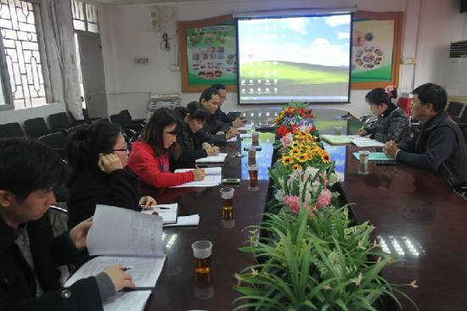
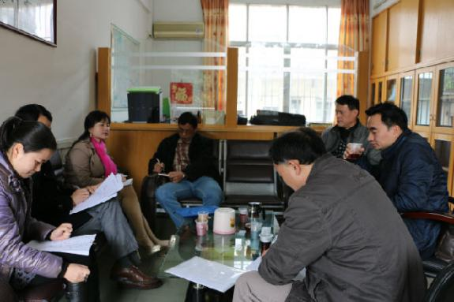

张槎中心小学专项督导 东鄱小学专项督导
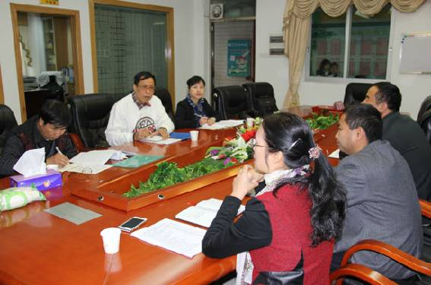
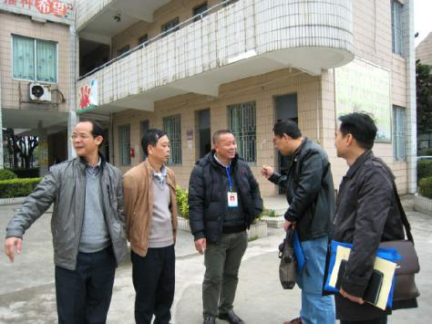

大富小学专项督导 到杏头小学督导

（督学责任区张槎片区供稿）

张槎片区“群众路线教育实践活动”督导组

到南庄片区开展督导交流工作

根据上级的布置，张槎学区“群众路线教育学习实践活动”督导组李敏皓、陈伯英、王伟生等三位同志，于2014年3月5日到南庄开展学习实践的督导交流工作。
督导组首先到南庄片区，与南庄片区的领导就开展群众路线教育学习实践活动的组织安排工作等内容进行交流，并对下阶段的学习实践活动督导工作安排交换了意见。
随后，督导组深入到杏头小学、吉利小学，了解学校群众路线教育学习实践活动的工作安排和计划，对如何更好地开展学习实践活动进行了深入的交流。
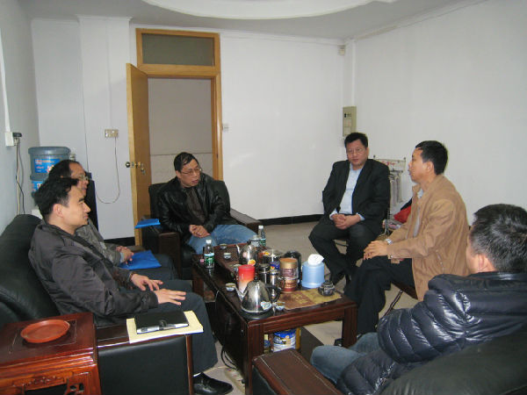

张槎片区领导与南庄片区领导交流

（督学责任区张槎片区供稿）

风雨兼程 铸造辉煌

——记南庄中学中考“六年冠”之路

2013年7月，南庄中学中考成绩出炉：323人参加考试，无论是高分层人数和比率、普高率均名列禅城区第一；中考七科总平均分529.8分，名列区直中学第一；六科平均分名列区直中学第一，数学科第二，全线飘红；另共有2人进入总分前十名；1人次获佛山市单科状元；9人次单科成绩进入前十名。成功实现禅城区中考六连冠！这不平凡的业绩也随即引起了同行的关注和赢来了一片赞誉之声。南庄中学是如何做到这一切的呢？
五十多年风雨兼程，春华秋实。伴随着历史的风雨和时代的步伐，南庄中学走过了一段不平凡的奋斗历程。五十多年的历史，见证着庄中的茁壮成长；丰富着庄中的文化积淀。南庄中学有今天的发展成果，因为有社会贤达这种崇文倡教的高风亮节，有各界同仁资学解囊的义举，有各届校友福泽乡梓、嘉惠学习的热情，更有着悠久的办学历史和深厚的文化底蕴和规范的学校管理。
一、重管理、抓质量是庄中人铸造辉煌的关键
50多年的办学实践和几代人的不懈努力，形成了学校管理民主、教师治学严谨、师生思想活跃、学校信誉良好等优良传统。首先，学校管理民主高效，各项教育教学管理制度日趋完善，做到有章可循。学校建立了科学合理的岗位责任制，严格执行有关法律法规和政策，维护教师合法权益，坚持依法治校与以德立校相结合，确立“以人为本，和谐发展”的办学理念，学校的凝聚力强。其次，学校充分发挥德育专门机构功能，德育课题研究务实，德育教育活动丰富，广泛利用社会教育资源，建立和健全德育工作网络，形成良好的校风和学风。再次，学校坚持以教学为中心，坚持“以质立校”，形成“教学质量是学校的生命线”的共识，认真贯彻学科教学常规，教学严谨扎实，重视教学改革和教育科研，学校狠抓教科研，以教科研促质量。初一、初二级以“先学后教，当堂训练”的洋思模式为重点，初三级在夯实基础、注重培养学生的能力基础上，有计划、有组织地推进分层次教学。
二、打造一支高素质、乐奉献的教师队伍是庄中人铸造辉煌的基础
人们常说,一所好的学校离不开高质量的教师队伍,教师的质量决定了学校的办学质量。同样的，南庄中学之所以取得今天的成绩，正是得益于拥有一大批师德优秀、业绩突出的优秀教师。长期任教初三年级数学兼班主任的陈丽萍老师，先后被评为佛山市优秀班主任，“佛山市禅城区先进劳动者”， “广东省南粤优秀教师”。在班级管理方面，陈老师一直坚守自己的信念，以自己的高尚的人格魅力去感染学生，用爱心去教育学生，从而赢得学生的尊敬和信赖，赢得了学生家长和上级领导的青睐，享有很高的社会声誉。陈老师班上有个女生，她父亲因车祸不幸去世，母亲因伤心过度，也于两个月后离开人世，短短的三个月时间，一下就失去了两个最亲的家人，这是多么残酷的现实。面对如此沉重的打击，该女生一时间对生活、对学习都失去了信心，整日以泪洗面，非常悲伤。为了帮助该学生渡过这一人生浩劫，陈老师及时发动全班同学向她伸出援助之手，为她捐款（陈老师本人带头捐了300元），共筹得一千多元。接着，陈老师又把这一情况向学校反映，学校得知情况后，出于人道，又发动老师捐款1000元，这对于该同学来说，无疑是雪中送炭，让她感受到人间自有真情在，感受到集体的温暖。之后，陈老师又经常找这位同学谈话，安慰她，鼓励她，给予她母亲般的关怀，并激励她勇敢面对现实，让她重新燃起了生活的希望，树立起了生活的信心，终于走出了人生低谷，又变得乐观开朗起来了，学习也更加努力了……这样的故事在陈老师多年教师生涯中不胜枚举，而南庄中学像陈丽萍老师这样优秀的教师也为数不少，且在不断地涌现。“随风潜入夜，润物细无声”，正是因为有这么一支充满爱心、工作负责的教师队伍，学生们深受感染，学习的积极性和主动性才会被充分调动起来，从而自发地努力学习。
三、重学生素质提升、学生全面发展是庄中人铸造辉煌的源泉
骄人的中考业绩，没有让庄中人忘记教育的本义，学校关注每一个孩子的发展。走进庄中校园，随处可见学生们自觉学习，努力拼搏的身影，总能听到同学们琅琅的读书声。学校在狠抓课堂教学的同时，高度重视素质教育，在艺术特色教育方面更是百花齐放，春色满园。在老师们的悉心指导下，学生的美术作品多次获得全国的金、银、铜奖；学生的翩翩舞姿常常博得评委们的青睐，在文艺汇演中多次荣获一等奖。学校独具特色的古筝弹奏更是让同学们在悠扬的古韵中感受到了中国古典文化的博大精；此外，学校还通过科技制作培养了同学们的创新能力……为了使同学们更有效地增长课外知识，接受艺术熏陶，学校还搞起了插花艺术、摄影比赛，让同学们在那一束束平凡的小花，那一个个短小的镜头中发现美、欣赏美、创造美……
庄中领导班子结合学校教育发展实际，提出了“重科研、强管理、创特色”的办学思路，坚持“科研兴校，科技创新特色办校、信息技术强校”的教育发展之路。加上庄中人本着“低起点、严管理、高质量”的原则，勤教善教，学生在学科竞赛和科技比赛中屡屡夺魁；科技创新、体艺教育取得历史性突破。
学校确立以“四模”（车模、航模、海模、建模）为突破口，大力开展“科技教育”，努力创建“科技教育”特色品牌。三年来， “四模”（航模、海模、车模、建模）比赛取得了飞速的发展。近年来，学校先后被评为全国教育科学“十一五”规划教育部重点课题中小学生实验活动与实践能力关系研究实验学校、全国地理科普教育先进单位、全国艺术教育先进单位、禅城区青少年科技创新示范学校、佛山市德育示范学校、广东省绿色学校、佛山市心育示范学校。在全面打好基础的同时，学校以第二课堂作为开发学生潜能，发展学生个性特长的最佳突破口。三年来，学校已成立学科竞赛、美术书法、四模、体育、艺术、综合实践、电脑机器人、诗联社、地理、生物等兴趣小组。学校体艺教育坚持“群众普及与打造精品相结合，常规训练和参赛集训相结合”的工作思路，组建了田径队、篮球队、足球队、舞蹈队、合唱队等多支校队。2009年以来，学校先后在全国、省市取得了优异的科技项目比赛成绩，令内各兄弟学校瞩目，为学校不断赢得了荣誉。
四、骄人的成绩是庄中人铸造辉煌的动力
一份耕耘一份收获，由于南庄中学的教师敬业爱岗，辛勤耕耘；由于南庄中学的学生勤奋刻苦、努力拼搏，南庄中学年来的教研教改效果显著，教育教学质量稳步提高，师生参加的各项比赛，屡获佳绩。学校学生参加的各种学科竞赛获屡获佳绩，获全国奖项人数比例稳居禅城区前列。近几年中考，学校以绝对优势抢占禅城区制高点——继2006年中考，学校取得了历史性的重大突破，取得辉煌成绩后，2008年至今，已连续六年稳居禅城区中考综合排名第一，实现“六连冠”。
年份 | 总分排名 | 上佛山一中比率排名 | 上佛山二中、三中线比率排名
2008 | 禅城区第一名 | 禅城区第一名 | 禅城区第一名
2009 | 禅城区第一名 | 禅城区第一名 | 禅城区第一名
2010 | 禅城区第一名 | 禅城区第一名 | 禅城区第一名
2011 | 禅城区第一名 | 禅城区第一名 | 禅城区第一名
2012 | 禅城区第一名 | 禅城区第一名 | 禅城区第一名
2013 | 禅城区第一名 | 禅城区第一名 | 禅城区第一名
展望未来，南庄中学将以科学发展观为指导，以可持续发展价值观教育为核心，以学习型组织为载体，整体改善办学条件并扩大优质教育资源，全方位地推动学校教育教学观念、内容与模式的改革与创新，朝着 “现代化、高质量、有特色、可持续”的目
标奋勇前进！

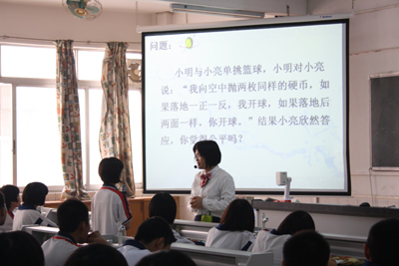
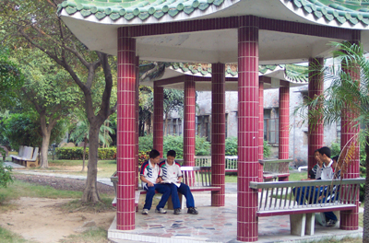

课堂上引导学生自主学习 浓郁的学习氛围
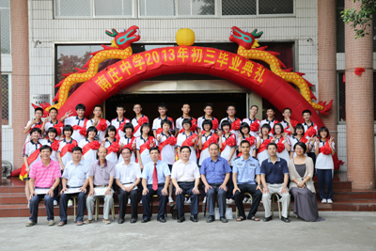

领导嘉宾与2013年上佛山一中分数线（含指标生）的优秀毕业生合影
（督学责任区中学片区供稿）

浅 析 挑 战 新 高 度
——记深村小学跳高体育特色

石湾学区的深村小学的体育运动场地条件在辖区内学校中条件最差，学校选拔运动员的生源情况一般无任何优势。但是，2004年以来深村小学的体育业余训练工作蓬勃发展，田径成绩斐然。连续五年田径比赛总成绩进入前五名，2013年获区田径比赛团体总分第一名。在这十年间，深村小学有六人8次分别打破区运会男甲、女甲的跳高记录。2010年、2011年参加区、市区两级小学生田径锦标赛，跳高项目也取显著成绩。在区锦赛上，连续两年都取男甲的第一（1.61米）、第二名（1.56米）的好成绩。在2010年佛山市小学生田径锦标赛上，创造了佛山市小学生田径锦标赛1.65米高度的最好成绩。2012年取得全年度体育总分第五名，2011年区田锦赛的总分的第一名，其中跳高项目的成绩起了很大的作用。特别令人佩服的是每次参加比赛破记录的运动员从开始起跳的高度直到破记录的高度，一次杆都没有失过，而且每次过杆的动作都很漂亮。
深村小学喜人的跳高成绩，成绩的背后有着怎样的成功秘笈？让我们走进深村小学的体育科组，走进创造了一个个教坛神话、非“科班”出身的苏家茂老师。
一、成功之路点滴谈第一点——突出一个“爱”字
“爱”——爱岗敬业。苏家茂老师热爱自已的工作岗位，每天回校比别人早，他珍惜每一天的时光，认真做好每一天的工作，而且十年来风雨无阻，从未间断过一天的训练。苏家茂老师凭着对“背越式跳高”这一项目执著的追求，潜心体训研究，不断地追求卓越，培养出不少的跳高体育尖子。天道酬勤，一份耕耘，一份收获。
“爱”——爱护学生。“背越式跳高”这一项目很容易受伤的，背越式的技术要领很多，要求运动员有很好的协调性。苏家茂老师在训练中爱护学生就象爱护自已的生命一样，每当发现学生在训练中出现问题，心情都非常难受。因为他明白学生练得安全，家长才能放心，才能支持学生的训练，家校紧密联系，才能为正常训练扫除障碍。
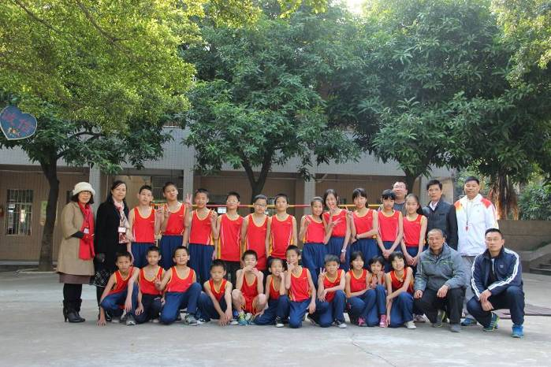
“爱”——爱动脑筋。多动脑筋也就是多想办法，把要做的事情装进了脑里，想出相应办法与措施。苏家茂老师做什么事都爱动脑，动了脑就有点子，就有把握去做好。训练每个学生，他爱动脑分析每个学生的状况，该练素质就多练素质，该练专项技术就多练专项技术，有针对性地进行相应的训练就会收到好效果。例如，有的同学助跑速度慢，则重点练习加速跑，使其提高助跑的速度；有的同学踏跳力不足，就要重点练习腿的踏跳力；有的同学过杆动作差，就重点抓过杆动作。对于跳高的运动员来说，抓对了，成绩就会提高，抓得不对，就会停滞不前。
深村小学跳高队全家福
不仅要想眼前每一天的训练，还要动脑想得更远一点，今年要想到明年参赛的事情，做到居安思危。善于抓好阶梯队伍的建设，每年十一月比赛任务完成后，苏家茂老师马上着手做好明年的梯队人员的选定，跳高队后继有人。早选定、早落实、早训练，深谋远虑，才能立于不败之地！
二、成功之路点滴谈第二点——突出一个“勤”字
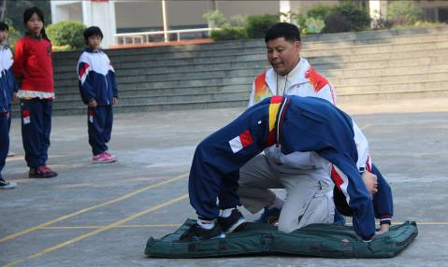
“勤”，就是勤恳，干在实处。“勤”绝不是不按规律每天死练烂做，而是要遵循细水长流、精雕细刻、循序渐进、积少成多这个规律。苏家茂老师对学生的训练从来都不加班加点，从来都不占用学生的学习时间。他尊重学生，鼓励他们学习成绩要好运动成绩要尖，他注重对学生的思想教育，想方设法让学生深深爱上跳高这项运动，学生在苏家茂老师的栽培下，运动兴趣浓厚。有时苏家茂老师工作忙未能及时赶到训练场，学生会迫不及待地跑到办公室催促老师带他们训练，学生享受到跳高训练的乐趣。
苏家茂老师对工作的勤恳，不是“勤”一个星期，“勤”一段时间，“勤”一个学期，最可贵的是“勤”得持久，从教十年来，他天天如此，年年如此，长期的坚持造就了他的成功！
三、成功之路点滴谈第三点——突出一个“巧”字
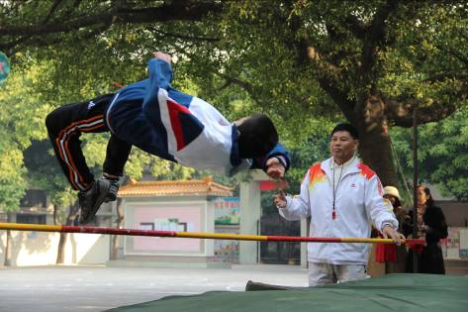
作为体育教师心知肚明单凭干劲与热情，盲目地干，成绩也不一定能上去。苏家茂老师坚持实干加巧干，在训练和教学中运用了“巧”练，所以干得得心应手。例如，训练学生的弹跳力，他采用了练舞狮的高台让学生练习弹跳力。要求学生跳得轻松，跳上跳下都不发出一点声音，为了让学生掌握其中的奥妙，他巧妙地引导学生如何用力？向上跳起的力如何直线向上？落地时如何缓冲不发出声音？好点子、巧训练，学生一个个都跳得轻松自然，身轻如燕！所以说巧练是起了十分重要的作用。
要抓好学生的身体素质，应该抓哪些主要的动作练习呢？苏家茂老师首先抓好每个人的弹跳力的练习、抓好跑的速度与力量的练习。如何抓好弹跳力呢？苏家茂老师采取了单脚跳、双脚跳、蛙跳、助跑弧线摸高等等的素质练习。如何提高助跑的速度呢？苏家茂老师采用了弯道跑、加速跑、快速助跑摸高等的练习。力量方面的练习苏家茂老师经常采用仰卧起坐、俯卧撑、双手挺举重物等的练习。
对尖子生的培养，不能停留在一个水平上，要不断地求变，不断地创新，才能培养更尖的人才。例如，学生最难掌握的就是过杆动作，一般都是过杆身体变形，挺不起腰、坐着过杆等等。要纠正这些错误动作，苏家茂老师采用仰卧成桥、仰卧挺腰，平卧反腰手拉腿、原地起跳挺腰翻腿过杆落垫等等的辅助性的练习，慢慢地他们过杆的动作质量就变好了。通过严格要求，反复练习学生得到提高，收到很好的效果。
四、成功之路点滴谈第四点——突出一个“和”字
深村小学的体育教研组和衷共济，锐意进取，努力实现把教研组建设成为质量优良、优势明显、特色鲜明的体育教研组。在教学、教育与参赛方面苏家茂老师坚持与同事一起共存共荣，坚持与同事一起和谐发展，既分工又合作，共谋大计，共图发展优势的门路，使深村小学的体育竞赛的成绩走在前列。
深村小学的历届校长对体育事业非常关心，非常支持，一位是前任张凤仪校长，第二位是前任欧铭恩校长，第三位是现任余健全校长，另外还有学校的李满全主任、伍万渠主任，他们都非常热心支持体育工作，带出了一支拉得出、打得响、具有较强的战斗力的队伍，才有今天的好成绩，一步一个脚印地续写着深村小学体育事业新的一页。
希望所有的同行，努力培养身心健康、体魄强健的新一代！
（督学责任区石湾片区供稿）

以新科技教育引领,打造学校特色之花
——记南庄镇吉利小学科技创新教育之路

吉利小学建校于1932年，学校原占地面积56亩,现有教学班23个,学生960多名，教师49人，职工13人。自2009年8月以来，新的领导班子对学校的发展做了重新规划，把科技创新教育定为学校特色发展项目。经申请，2010年吉利村批给吉利小学科技实践用地19亩，使学校的占地面积扩大到75亩。2011年6月吉利小学成功申报科技创新教育特色发展学校，连续三年被评为佛山市科技创新十强学校；学校多次获得佛山市青少年科技创新优秀组织奖；禅城区知识产权试点学校、科技创新优秀组织单位等荣誉。到目前吉利小学组织学生申报专利的作品共有30多份，其中已授权的就有11份。
吉利小学为了全面提高学生科技素质，促进学生的综合能力的发展, 在办学中他们紧紧围绕“见贤思齐，止于至善”办学理念，以“一个核心、两大策略、三种渠道、四个转变、五个结合”的理念来创建学校科技教育特色体系的。
“一个核心”就是以学生发展为本的科技教育核心思路；
“两大策略”就是发挥传统科技特色项目优势策略和开拓创新科技特色项目品牌策略；
“三种渠道”是面向全体学生，面向特长学生，面向精英学生；
“四个转变”就是教师角色的转变（从指导者走向合作者、参与者和点拨者）、指导方式的转变（从教学问到教学习）、活动内容的转变（单一学科到多学科综合、渗透）、评价机制的转变（从结果性评价到形成性评价为主）；
“五个结合”就是学生成长与教师发展相结合、校内资源与校外资源优势互补相结合、普及与提高和谐发展相结合、课程改革与科技教育有机整合相结合、从事教育教学科学研究与有效指导科技教育相结合。
为落实这“一个核心、两大策略、三种渠道、四个转变、五个结合”的理念，近年来吉利小学在科技教育中走出了一条实效的路。
一、注重科技教育特色创建的组织管理
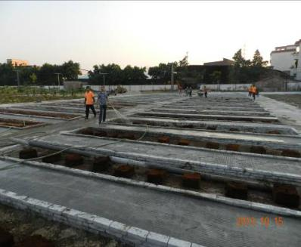
1、学校成立以校长为组长，科技分管领导为副组长，各科组长、年级级长、科技辅导员为成员的科技教育特色领导小组，具体负责科技教育特色学校创建的规划和实施。
2、完善科技教育特色创建的管理办法，建立科技教育工作制度，把科技教育纳入学校工作计划。定期研究、布置、检查科技教育活动情况，建立了科技教育制度、科技活动制度，科技辅导员工作职责，科技活动督查制度，科技考评制度等，通过制度切实地将科技教育纳入学校重点工作之列中。
吉利小学正在建设的科普基地地地地
3、建立科技辅导员队伍的建设、培训和考核制度，以保证学校科技教育特色项目的正常开展。
4、制定科技教育竞赛及成果奖励办法。学校设立学校特色奖励基金，对创建科技教育特色做出突出贡献的人员以及参加上级组织的科技类比赛获得优异成绩的人员予以奖励，列入《吉利小学奖教奖学方案》中，设立特别奖。
二、注重科技教育辅导员队伍的建设
1、重视对全体教师的科技教育及校本培训，每年有计划安排科技教师和科技辅导员参加一些专题性的科普报告，建立“专业引领、同伴互助、实践反思”的校本培训网络，提升全体教师科学素养。教师在教学中自觉向学生宣传和普及科学知识、科学方法、科学思想、科学精神，并贯穿在学校教育教学全过程，注重培养学生“研究性学习”的方式，形成科技教育特色的教学风格。
2、建立一支由科技专家、科研人员（包括学生家长）参加的，热心科技教育、科学素养高、能认真带领学生开展科技教育活动的专兼职结合的优秀科技辅导员队伍。
三、注重科技教育阵地和基本设施的建设
1、营造浓厚的科技教育特色氛围。学校校园文化环境布置体现了学校科技教育特色。在学校各个教学楼、教室、办公室的墙壁上，悬挂科学家的头像及他们的科学名言，这些名言成为学生耳熟能详的格言与观念，在无形中让学生收到科学精神的熏陶。平时让学生置身于学校的科技展示板、科技小制作展览和科技制作活动室，使学生体验到科学就在自己的身边。此外，学校的各种树木上，都悬挂了相关的科学数据，很多建筑物都标注着建筑的相关知识与原理,就连水龙头旁边也标注着节能的科学计算数据……。这些数据让学生无时无刻地受到潜移默化的科技教育。
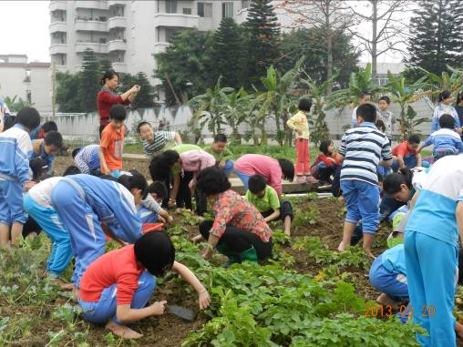
2、设立科普宣传橱窗、科技活动室和科技教育成果展示室等宣传阵地，定期展出科技图片、活动照片、获奖证书等。通过红领巾广播站开设科普节目专栏，定期向学生宣传科普知识，校园网也开辟了科技教育栏目，不断更新和扩充宣传内容，介绍各种科学知识，展示自己学校学生的作品。为了浓郁学校的科技文化氛围，学校申请出资设计、科技角、生物园（吉利小学农科实践园），让学生在课余里徜徉于这些景观之中，感受着科技的神奇与魅力，场地的建设，为学生提供了更多的科技实践机会。
学生在科普园里进行农作物实验
3、保证科技教育活动经费。在学校的经费使用中，科技训练和竞赛经费是优先落实的，学校每年都添置更新一些科技器材和科普读物，让这些科技教育设施能够满足于学生开展活动的需要。同时各班还订阅1-2份科技类报刊杂志，让学生利用班会课、课余时间开展读报读书活动，各班还定期出好科技黑板报。
4、探索校外科普教育基地，定期组织学生到基地开展活动。吉利小学利用佛山科技馆、农科实践园、科研院所等科普教育基地和青少年科技教育基地的教育资源，为学生提供了更直接的科普教育机会。学生每学期都组织学生到这些基础进行实践活动，让学生在科普的实践活动中掌握更多的科技技能。
四、注重科技教育活动的系列发展
1、学校每年定期举办科技文化节、科普宣传周、科技竞赛周、科普夏令营等活动，活动中做到师生全员参与，培养全体学生的科技兴趣，提高普及率，扩大参与面。
2、让科技教育活动与课程改革、综合实践活动相结合。每学期学校都积极准备、认真部署每一次的“科学就在我身边 创新伴随我成长”学校系列科普主题活动，通过科普讲座、科普观摩、科普读书读报、科普小制作、科普绘画、科学小论文等形式对学生进行科普教育，在活动中有时还邀请专家来校作科普讲座，向学生介绍一些科普知识；开展系列校级科技竞赛活动，通过科技小制作、小发明、小论文、航模、空模、车模、无线电电子百拼、科普知识竞赛、科普绘画等活动来培养学生的动手动脑能力，从而挖掘学生的科技智慧。
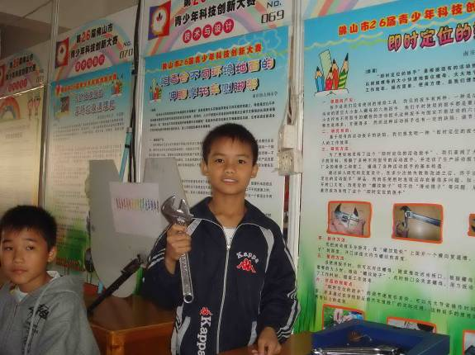
3、充分发挥学生的主体作用，建立科技社团和兴趣小组。学校开设了科普美术、航模、科技小发明、金钥匙等科技兴趣小组，活动做到“五定”，定指导教师、定活动计划、定活动内容、定时间、定阵地。这样的设定使科技教育活动正常，参与率高，从而保证了活动的效果。吉利小学坚持每周一次的兴趣小组活动，如计算机兴趣小组、小制作创新小组、学生才艺小组、文学社及各类综合实践小组，学校还通过开展科技小制作活动、指导学生撰写科学小实验与小论文，开展小小气象站观测活动等。在学校里，学生可以种植物、养小动物、写观察日记等实践活动，另方面学校通过“大手拉小手科技传播行动”、邀请科技专家进校园（吉利小学农科实践园、科普基地）等活动，组织科技工作者与未成年人开展面对面的科普活动。在科技教育活动中，学校充分发挥了学生的主体作用。
参赛学生在科技展会上阐述自己的设想
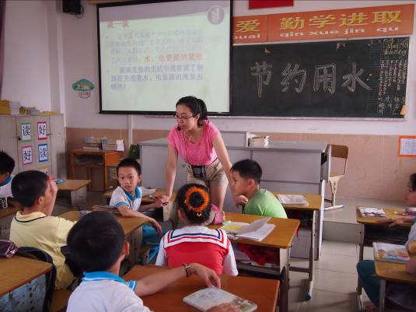
4、通过日常的科技活动，使学校的科技活动系列得到发展。吉利小学的日常科技活动主要包括七种类型：课内课外结合型，直接由上课的教师指导，课堂教学的理论知识，通过课外活动用于实践，让学生做到了活学活用；普及科技制作型，学校筛选了一些趣味性强、选材容易，制作简单的项目作为普及性的传统项目介绍给学生，自行选择，动手动脑制作，比如：显微镜、孔明灯、风筝、航模、车模、海模、动物植物标本等等；文娱表演型，每年除夕的营火晚会和元旦的文艺会演，学生自编自演科技相声，讲科学家故事，表演物理化学魔术，利用科技游园活动作趣味科学实验、猜科技灯谜；评比竞赛型，学校每年都举办科技小制作、小发明评比展览以及地图拼图比赛、环境知识抢答比赛、智力竞赛，等等；科普宣传型，通过科技黑板报等形式，报告世界最新科技成果，介绍科学常识，科技趣闻以及科学活动情况；探索研究型，开展以小设想、小发明和小论文为主的探索性活动；新兴科技型，学校组织学生参观人造卫星展览、大学实验室，观察植物克隆实验、激光实验、磁悬浮实验，了解纳米技术等等，把一些最新的科学技术呈现于学生面前，进而让学生追踪世界科学前沿。
老师在课堂上向学生渗透科普知识
五、学校的科技教育成果，彰显了学校的特色发展
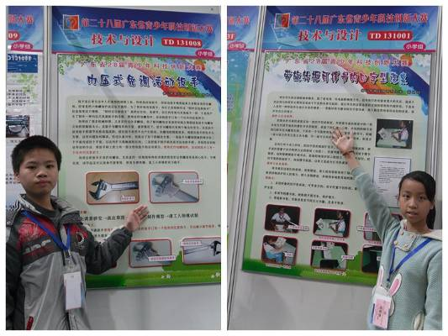
一分耕耘一分收获。正是付诸如下努力学校才在科技创新教育上获得了丰收。近几年来，学校在科技教育硕果累累。自2009年起，吉利小学被评为佛山市禅城区第二批青少年科技创新示范学校；第二十五届佛山市科技创新十强学校；禅城区知识产权试点学校；广东省航天航模基地学校。学校在全国、省、市青少年科技创新比赛均取得优异成绩，其中，2012年两项广东省科技创新大赛铜奖，佛山市科技创新十强学校；2013年广东省科技创新比赛两项金奖，一项银奖，还获得国家专利三项。至今，学校已有8个项目已申请国家专利，其中授权的有六项。吉利小学通过学校科技教育文化去熏陶学生、用科技活动去吸引学生，鼓励师生参加各种创新大赛、创造发明，成就了孩子的科技之梦。 （督学责任区南庄片区供稿）
获奖学生在全国28届科技创新大赛上留影

剪纸艺术在学校绽放光芒

---------记张槎小学剪纸艺术教育特色
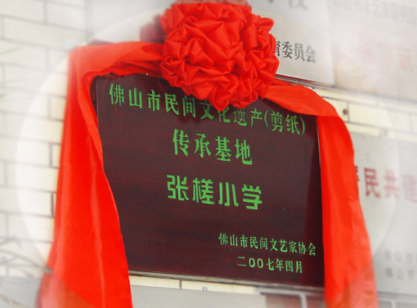
佛山剪纸是佛山民间文化的艺术瑰宝，它既具有我国各地民间剪纸的共同特点，又以其独特的艺术效果及浓郁的地方特色而闻名全国。史料记载，明清时期张槎乡曾是剪纸重要生产基地，盛行用剪纸包装各类产品。而作为学校，张槎小学有义务教育学生传承民族文化，把民族文化发扬光大，在小学生中播种剪纸艺术的“种子”，让民间艺术薪火相传。
获颁剪纸传承基地
在上级领导的帮助和支持下，张槎小学从2004年开始全校性的普及剪纸艺术教育，培养学生热爱民族艺术文化，继承与发扬民间艺术，激发热爱家乡的情感，发展学生的个性和特长，提高学生综合素质。
十年的剪纸教学实践，我们收获颇多。
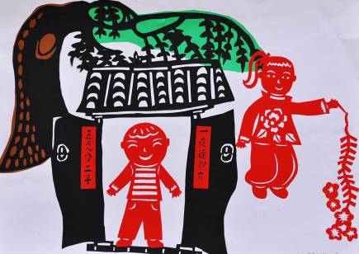
学生剪纸水平明显提高，动手能力不断增强，校园里的打闹现象不再出现，学生养成了细心、耐心、较专注的良好习惯。 手巧则心灵，剪纸不但没有影响学生的学习，还在一定程度上促进了学生综合素质的提高和学业的进步。
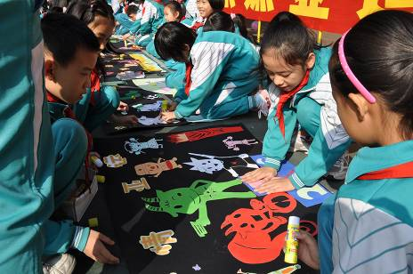

学生剪纸作品
实践过程回顾之一：总动员，为剪纸教育“摇旗呐喊”
为取得各方面对学校开展剪纸教育工作的支持，学校做的第一件事情就是对教师、家长、学生及有关社会人士的总动员，形成有共识、齐用力的团队。
在家长会上，校长介绍了佛山剪纸的有关历史和开展剪纸教育对培养学生专心、细心、耐心的品质和对提高学生艺术修养、动手能力的重要作用。他希望家长大力支持和配合学校开展剪纸活动，要给学生提供应有的工具和材料。

学校剪纸校本教材
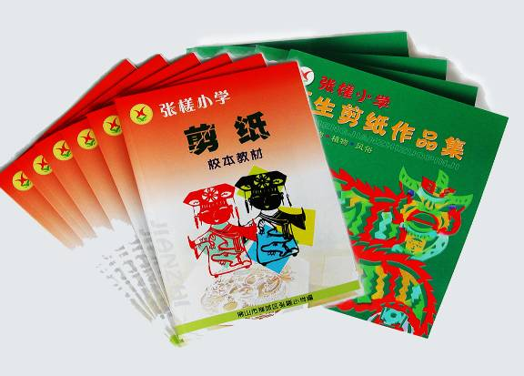
在教师大会上，校长向老师分析了决定剪纸为校本课程的原由：“第一、剪纸是佛山民间文化的艺术瑰宝；第二、我们张槎乡曾是剪纸重要生产基地。第三、几年来学校剪纸教学初见成效。第四、以剪纸为突破口，创艺术教育品牌。第五、剪纸是一种民间艺术，张槎小学的每位教师都会或都能学会。希望老师们齐心协力共
同把学校剪纸教育工作做好。”期间，我们请了剪纸专家梁诗裕先生给教师作了佛山剪纸的专题讲座，邀请了剪纸专家陈加宁、梁诗华到我校作了剪纸创作经验交流。教师对剪纸产生了兴趣，有空就进行剪纸创作。
实践过程回顾之二：大课堂与小课堂，为剪纸教育“播种”。
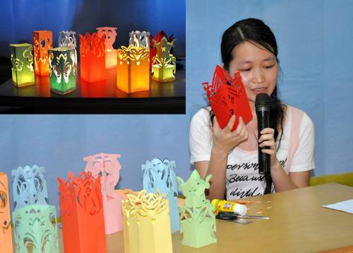
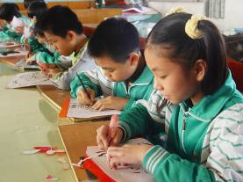
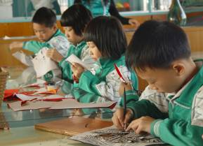
大课堂：我们运用学校广播电视台直播功能，在社会实践课时间，由美术老师或剪纸水平较好的老师主讲，通过电视台演播室给全校学生行剪纸直播教学，我们称之为“大课堂”。电视演播室根据需要，进行了精心的设计和装修，电视直播效果非常清晰、美观。学生在课室上课，犹如坐在家里看电视一般，不仅提高了学生学习兴趣，还大大提高了教学效率。老师根据不同的年级提出不同的要求，各个班有班主任在协助辅导，根据本班的实际情况作具体的安排。每节课都评选出最优秀的剪纸作业，一则有利积极调动学生的兴趣，二则为举办每学期一次的“优秀剪纸作业展”收集作品。小课堂：剪纸教学大课堂，并不能满足学生对剪纸的兴趣爱好，学校还在每周二下午活动课时间开设了剪纸提高班，在周六的兴趣活动中开设了剪纸兴趣班，我们称其为“小课堂”。大课堂与小课堂以点面结合的方式，为学生播下了剪纸艺术的“种子”。
实践过程回顾之三：“三个展示”，为剪纸教育“搭台做戏”。
为不断提高学生学习的兴趣，丰富校园剪纸文化，给师生提供展示精美剪纸作品的舞台，我们每学期举办了三个展示。1、师生优秀剪纸作品展；2、学生优秀剪纸作业展；3、课室剪纸墙报展。
师生优秀剪纸作品展：我们收集老师和学生最优秀的原创剪纸作品进行展示，让大家互相学习、互相借鉴、互相启发，并评出一、二、三等奖“剪纸小能手”称号。
作业展：展示学生平时学习的习作。作业展给更多的学生有机会展示自己的剪纸作品，满足学生自我表现的欲望。
课堂剪纸墙报展：是班主任与学生共同施展剪纸才能的舞台。一块大黑板，先配上大背景，再由同学们的有主题的剪纸作品拼成一副大作。每次展出都有很多构思精巧的墙报，让我们耳目一新。
张槎小学的剪纸艺术教学引起了社会多家媒体的关注，《羊城晚报》、《广州日报》、《佛山日报》、《珠江时报》、佛山电视台、佛山电台分别报道了学校剪纸艺术教育活动，禅城区教育局教研室在张槎小学举办了“禅城区剪纸教学经验交流会”；应佛山市博物馆的邀请，学校在博物馆金花厅举办了我校学生的剪纸作品展。学校出版了《张槎小学剪纸校本教材》、《张槎小学师生剪纸作品集》和《让剪纸走向生活》的学生专题作文集。2007年4月通过佛山市民间文艺家协会的审核，授予张槎小学为佛山市民间文化遗产（剪纸）传承基地。

（督学责任区张槎片区供稿）

以课题引领 促进教师专业成长

——人民路小学有效课堂教学研究侧记

人民路小学注重课题研究，国家社科基金项目《教师教材观及对教学行为影响的研究》子课题《情境认知视角下的有效教学行为研究》经过三年多的实践，已初见成效。2013年12月该课题通过了专家组的鉴定，顺利结题。
2010年11月，人民路小学经时任区教育局教科所所长李海燕、祖庙街道教育局常务副局长黄建的牵线搭桥，承担了国家社科基金、宁波大学教授陈柏华博士《教师教材观及对教学行为影响的研究》子课题《情境认知视角下的有效教学行为研究》课题，并聘请该课题研究的总导师陈柏华博士为学校子课题的指导老师。该课题在系统分析影响课堂教学效率各种因素的基础上，以“教师教的行为”、“学生学的行为”和“教学要素多向互动行为”为主要研究内容，以小学语文、英语学科课堂教学为研究对象，深入具体的课堂教学情境，全面阐述了有效的课堂教学行为的内容、标准、实施和评价策略，对提高小学学科课堂教学效率，提升教师的教学实践水平均具有较高的指导意义。
人民路小学在陈伯华博士的指导下，课题组全体参与该课题研究的老师就如何进行全貌式、科学化的教学行为观察、如何对观察记录进行合理解释、如何使教学行为更加突显专业性和学科特点等问题进行三年多的理论学习与课堂实践。同时，在课堂实践中，老师们围绕教师教学行为、学生学习行为、课堂互动行为进行一系列的观察与实践，并通过相关量表分析改进课堂教学行为。三年多来，教师们充分调动其在研究过程中的主观能动性，在研究中解决实际问题，在实践中提高研究能力和业务水平，取得研究工作与实践工作的双赢。
1、构建了教师课堂教学行为分析量表。尽管当前的教学行为研究铺天盖地，但已有的教学行为研究相对较为零散，缺乏系统性。本研究是在对已有教学行为研究的基础上，重新构建了课堂教学行为观察量表，重点从教师的教、学生的学和师生互动三个方面进行了研究，对同类教学行为研究具有一定的参考价值。
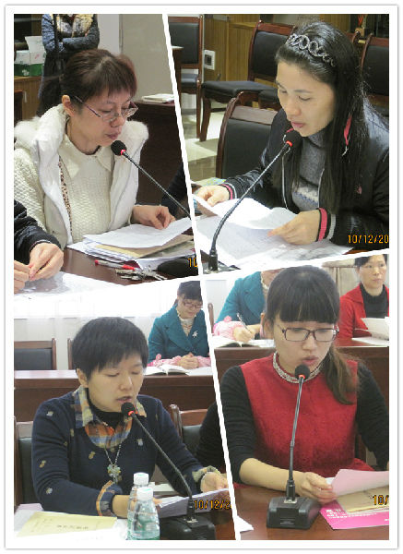
在教师教学行为方面，从情境认知视角设计了课堂导入行为、呈示行为、指导行为和监控行为四个观察量表。“课堂导入行为量表”包括对课堂的导入内容是否简短精炼、是否与授课内容紧密相关，导入语言是否表达准确性导入方式采用何种方式，导入时间是否合适，导入效果是否能够引起学生主动参与等。“课堂呈现行为量表”包括教师讲述方式如何、如何运用板书、如何运用媒体呈示等。“课堂指导行为量表”包括如何指导学生自主学习、如何指导学生的合作学习等。“课堂监控行为量表”包括教师如何维持管理课堂秩序、是否创建良好的课堂环境、如何应对突发事件等。
交流与分享
在课堂学习方面，从情境认知视角设计“学生学的行为量表”和“互动行为量表”。“学生学的行为量表”从学生在课堂的倾听、提问、回答、扮演、练习、情感投入和不良行为等观察学生课堂学习表现。“互动行为量表”通过观察课堂教学中教师与学生、学生与学生以及师生与文本的多向交流等，从互动的参与度与发展度判断互动的有效性。
结题鉴定会的专家们一致认为“该课题所研发的一批课堂教学、学习行为观察分析量表，对其他学科、对其他学校的课堂教学具有很强的借鉴和参考价值。”
2、提高了教师课堂观察和教学反思能力。在课题研究之前，学校的课堂观察很多是碎片式的，教师想到什么就说什么。这种发散式的评课也确实收到了一定的实效。但是与这种系统的研究相比，对课堂的观察与分析还是显得有些表面化。在三年多的研究中，老师们针对每一个教学案例，分阶段分学科地根据预先设计的观察量表对课堂呈示行为和指导行为进行了认真观察和详细记录，并围绕量表的观察点对每个课例进行讨论、分析、研究，在智慧火花的碰撞中，老师们破解了课堂教学中如何进行全貌式、科学化的教学行为观察、如何对观察记录进行合理解释、如何使教学行为更加突显专业性和学科特点等问题，并在此基础上提出课堂教学设计和课堂教学行为的改进策略，提高了教师自身的课堂教学和教学反思能力。在结题鉴定会时专家组成员指出“参与研究项目的教师通过参与研究工作，有效地提高了课堂观察能力和教学反思能力，形成了良好的学习和研究氛围，使课堂教与学行为得到明显改善，为提高课堂教学效率奠定了坚实的基础。”
3、锻炼和培养了一批教师队伍。以前教师们总体缺乏研究意识，同事之间的听课研讨也经常因为缺乏专家指导、教师自身工作太忙导致评课效果大打折扣。很多情况下教师是孤军奋战、摸着石头过河。通过这一研究，学校明显发现参与课题的教师得到了成长。如英语学科青年教师黄佳瑜、朱丽、张少卿等，语文学科青年教师陈佩馨、林淑华、林慧琼、陈玉冰等。
4、创设了良好的科研氛围。以前尽管学校也开展了一些科研工作，但是由于缺乏专家指导，很多研究是流于形式。通过本课题的研究，课题组教师能够积极投身到教学研究中来，老师们通过课堂教学观察、研讨、反思与改进，把教学与科研很好的融合了起来。在实验过程中，老师们撰写了一批较高质量的基于案例的反思性论文，在市区各项比赛中，获得了一些科研论文评比和公开课比赛的奖励，部分论文还公开发表。课题鉴定会的专家阅读了学校老师的论文集和教学案例后都认为：人民路小学的研究团队所撰写大量的教育教学论文和案例，值得推荐给其他教师参考学习。
5、促进了课堂教学形式和内容的积极变革。教学行为的研究最终要落实到学生身上。通过该研究，我们发现课堂在发生积极的变化。如在情境认知理念下，英语课堂中师生互动的形式和内容更加丰富，学生英语语言输出能力得到了提高，基于语篇、语用和基于任务的英语教学设计在课堂中得到了很好的落实。在语文课堂中，学生在教师创设的语境中，能够积极的提出问题、回答教师的问题，并在教师的指导下提高了自身的自主学习和合作学习的质量。学生的学习主动性、对语言文字与文化的感悟力在不断的提高。
梁建臻校长深有感触地说：通过此课题研究教师教学行为实现了三个转变：由关注知识的传授转变关注学生的互动和自主学习；由关注学生外在的变化到关注学生内在的变化；由关注课堂的华丽到回归真实的课堂本身。

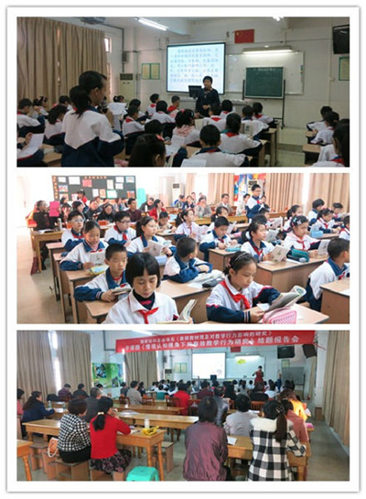
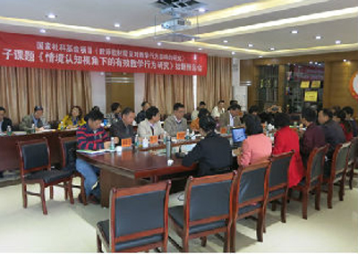
课例展示
结题鉴定会

（督学责任区祖庙片区供稿）

禅城区督学责任区2013学年第二学期工作意见

为全力推进禅城区义务教育优质均衡发展，实施素质教育，创建优质品牌学校，全面提升全区教育质量，完成教育局和督导室的工作目标，认真做好2014年上半年督学责任区督学工作，提出如下意见。
一、指导思想
全面贯彻《国家督导条例》，落实国务院教育督导委员会办公室《中小学责任督学挂牌规程》，充分发挥责任督学在各学校中的监督、检查、指导作用，全面提高督学队伍素质和督导能力，保障禅城教育改革的全面实施，促进区域学校优质均衡发展，不断规范学校办学行为，提高学校管理水平和教育教学质量，指导学校搞好校风建设和创建优质学校品牌学校。
二、工作目标
1、深化责任区督学工作理论探究，创新工作实践，规范督学责任区工作程序、方法和技术。
2、围绕学校发展规划，开展学校阶段性计划落实的监督检查，让每一所学校有所发展。
3、督促、指导学校搞好校风建设，创建优质品牌学校，使学校高位优质进步。
4、提高责任区督学队伍素质，全面提升督学工作实效，全面提升禅城区教育教学质量。
5、进一步深化督学责任区建设，积极完善和创新督导机制，打造督学责任区工作亮点。
三、工作措施
1、学校均衡优质是我们本学期督导工作的主题，抓好区域学校均衡发展，促进学校优质发展，各督学要紧紧围绕禅城教育改革发展大局，认真履行职责，在提升教育质量、推进义务教育优质均衡发展和区域教育现代化建设方面做出积极的贡献。要坚持一手抓均衡，一手抓提高的策略，各片区要根据区域内学校的差异情况，以建设好每一所学校，发展好每一位教师，培养好每一名学生的工作目标，全面随机督查学校，对薄弱的学校要迅速指导其查漏补缺，整改薄弱环节，确保教育质量提升、管理水平提高。同时通过抓均衡，促进教育现代化建设，引领一些学校高位发展，实现优质均衡，塑造品牌学校，使督学成为学校素质教育的推动者。
2、全面启动优质品牌学校工程，切实推动学校优质发展。各责任督学要以优质学校为抓手，熟悉优质学校的各项指标和要求，选择学校提升为突破口，选择对象可以是创优质学校，也可以是选择学校的优质点，要帮助、指导学校选择优质点，做到成熟一项、推进一项。优质学校要分批推进，全面提升。各督学要全面掌握责任区内每一所学校校长的领导力与学校发展、队伍建设与教师发展、教育教学管理与学生发展等方面，全面总结成绩，查找问题，提出整改要求，帮助指导学校按优质品牌学校指标逐步提升、发展、转变，同时在推动学校创建优质学校过程中要善于发现和挖掘学校典型经验，借力推动其他学校发展，完成教育局创建优质品牌学校的目标。
3、创新督导机制，打造督学责任区工作亮点
（1）强化督学责任目标。督学责任目标是使学校每一个孩子都能健康成长，使每一位教师都乐教善教，使每一所学校都有所进步。为实现目标，督学的工作重心应放在：规范学校办学行为、实施素质教育和提高教育质量上，各督学要根据不同区域不同学校的情况，把学校校风建设、创建优质品牌学校贯穿在常态的随机督导中，要避免以“面”为主，泛泛而谈的原则督导，实现“点”对“点”的督导。责任督学对学校随机督导是一种明查暗访的督导，但绝不是随意督导，一方面督学必须按照规范化的督导程序开展工作，按照“依法监督、引领指导、及时反馈、深入调研、合理建议、坚决执行”的工作方针，做到一是督导前有准备，明确督导任务与目标，有方案，依规进行督导，要防止没有标准、漫无目的、随意进行，二是正确把握“督”与“导”的度，督是原则方向、目标要求，“导”是过程行为、方法途径，以“导”的形式来实现“督”，以“督”的力度来俣进“导”，责任督学要正确把握分寸，导得过多过细有时可能影响学校的主动性，削弱了学校的独立性，尤其是凭一已之见脱离校情的“导”，又招致学校反感，督学要做到从学校发展的需要出发，根据学校实际情况，展开合理的“导”，做到“导”不越职、“导”不越位，形成策略督导，使“督”和“导”在更深层次上更高效的展开。
（2）围绕重点随访督导、重抓落实，各片区学校情况不同，督导的力度也不同，要针对学校的办学行为、课程开设、校园安全、特色学校建设等工作随访督查，其中课程开设和课堂教学是教育质量的核心指标，要加大力度督查这方面的薄弱环节，把对学校的监督、指导切实落实在工作的第一线。要善于发现问题，没有问题的学校是不存在的，督学要善于采集信息，在信息中发现问题，特别要通过课堂观察和校园观察为发现问题提供第一手资料，要使督学成为学校现状问题的诊断者，对问题要提出整改意见，跟踪反馈，撰写案例或督学个案，及时提交报告。
（3）简化督导程序、优化督导技术、提升督导效能。督学下学校一般每次以1-2项内容为宜，每次时间不一定要半天或一天，要讲究针对性和实效性，如上午可以是到学校听课，看师生进校情况、校园观察、学校升旗仪式、师生访谈、学生午餐情况，下午可以查阅学校资料、看师生离校情况，督导方法和技术可以多元，形式可以多样，如对学校校风建设、毕业班备考、常规督查指导，可以组织片区内的督学集中力量对每一所学校进行诊断督查、指导，效果可能会更好。
4、加强督学的学习、培训、交流，提升督学工作能力。督学责任区对督学提出了新的要求，督学要有独立地监督、评价、指导能力，要有改革的意识和实践指导能力，要有沟通协调能力，要有反思研究能力。各片区要采取“自主学习+集中培训+课题研讨”的形式不断提高督学的业务水平。同时，需要督学积极主动尽职尽责地去工作，立场坚定、敢讲真话的去工作，要按照《责任督学职责》、《责任督学守则》来约束自己的行为，要在工作中学习，在学习中工作，要善于在工作中联想、分析和反思，要善于发现问题，撰写案例和个案，撰写学校评估报告、调研报告，创造督学经验，提升督导水平。各片区要创造条件多让督学之间总结交流、相互学习、共同提高，督学责任区拟在三月底召开督学工作交流会，推进督学工作不断深入，提升督学的工作能力。
5、建立健全责任区督学年度考核制度，制订《督学考核办法》，坚持日常考核与年终考核相结合，对工作业绩突出的督学给予表彰奖励，对不称职的督学进行调整，建立责任区督学督导档案，督导档案作为对督学考核和对学校工作进行评价的依据之一。责任区督学需报督导室和督学责任区办公室存档资料；督学责任区各片区工作计划，督学督导情况记录表，回访督查意见，结学校评估报告，每月的督导工作报告或督导案例、个案，学期工作总结。建立健全责任区督导结果运用机制，授予责任区督学对学校工作的表彰建议权和对学校年度综合考核一定的赋分权。
四、工作要点
二月份，对学校开学工作检查，查看学校学期工作计划。
三月份，①对学校进行常规工作随访，重点是学校课程开设情况督查；
②督学学习培训，召开督学交流会。
四月份，①各片区组织督学对学校校风建设进行督查、指导；
②启动创建优质学校工程，帮助、指导学校创建优质学校，选择提升的优质点，推动提升优质学校；
③各学段落招生工作起动督查；
④毕业班备考随访督导，随堂听课
⑤组织部分督学到外地学习培训。
五月份，①对各学校实施学生体质健康保障工程的落实情况督查；
②开展对中小学和幼儿园安全教育督查工作；
③加大对规范中小学办学行为的督查；
④学校常规工作随访督导；
⑤对幼儿园常规管理督查调研。
六月份，①学校校风评估；
②创建优质学校督查；
③中、高考工作督查；

④工作总结与交流。
（禅城区督学责任区供稿）

石湾督导片区2014年上半年工作计划

一、指导思想
贯彻《教育督导条例》，执行《中小学校责任督学挂牌督导办法》，按照《禅城区督导责任区制度实施方案》开展督学工作。
二、工作目标

1、督导片区学校义务教育均衡发展指标的落实，顺利通过全国义务教育发展基本均衡区的评估验收。

2、督导片区学校落实《禅城区创建优质品牌学校实施方案》的情况，推动学校细化优质品牌学校的推进策略。

3、督导片区学校落实《禅城区学生体质健康保障工程实施方案》的情况，推动学校实现学生体质健康保障工程的阶段目标。

4、督导片区学校规范办学行为，形成良好校风，保障校园安全，提高教育教学质量。
三、主要措施
1、加强学习，提高督导水平。片区督学将认真研读《中小学校责任督学挂牌督导工作文件汇编》，不断提高督导的政策水平；开展督学理论研究，借鉴先进地区的经验，不断提高督导工作效率。
2、加强沟通，采用事前指导和事后督查相结合的方法，基于学校需求，对各专项工作进行指导、评估、跟踪，推动学校的持续进步，实现发展目标。一是对片区学校义务教育均衡发展指标逐一核查，二是核查学校创建优质品牌学校的时间节点落实情况。
3、建立示范点校，以点带面，推动片区学校以实际行动确保学生体质健康目标的实现。本学期将建立健康卫生工程示范点校和体育锻炼示范点校，并督查片区学校的健康卫生工程和学生校内1小时体育活动锻炼的情况。
4、深入课堂，全面了解学校的教学状况，充分发挥片区名校长、名教师和骨干教师的作用，引导学校关注课堂教学，全面提升教育教学质量，促进学生全面发展和个性发展。
5、总结学校的亮点，挖掘学校特色发展的内涵，充分利用《禅城督导通讯》和学区新闻等媒体宣传学校，提高学校的知名度和社会信誉水平。
附：2013学年第二学期石湾片区督学工作行事历

2013学年第二学期石湾片区督学工作行事历
说明：⒈随机督导由各组自行安排。
月份 | 督导内容 | 督导学校 | 备注
2至3月 | 研读《中小学校责任督学挂牌督导工作文件汇编》。 |  | 全体督学
2至3月 | 逐一核查学校义务教育均衡发展指标。 | 全体学校 | 分组
2至3月 | 落实健康卫生工程示范点校和体育锻炼示范点校。 |  | 分组
2至3月 | “三风”专项督导；上学期教学情况意见反馈。 | 全体学校 | 分组
2至3月 | 检查民办学校规范办学、校园安全情况。 | 民办学校 | 分组
4月 | 引导学校对照《禅城区学生体质健康保障工程》的“个十百千万”目标开展自查，并将其纳入《学校发展目标》。 | 全体学校 | 分组
4月 | 引导学校对照《禅城区优质学校评估指标》做好自查，确定时间节点，并将其纳入《学校发展目标》。 | 全体学校 | 分组
4月 | 督学第二组的学校工作计划亮点分享会；  名校长工作经验分享会字；  观摩环湖小学大课间活动。 | 环湖小学 | 全体督学  全体校长
5月 | 督查片区学校的健康卫生工程落实情况。 | 全体学校 | 分组
5月 | 督查学生校内1小时体育活动锻炼情况。 | 全体学校 | 分组
5月 | 督导学校的大课间。 | 一小、惠景、深村 | 全体督学
5月 | 名师展示平台。 |  | 全体督学
6月 | 督导学校体育课堂教学。 | 黎涌小学 | 全体督学  学区体育教师
6月 | “三风”督导，重点督导教学常规管理。 |  | 分组
7月 | 工作总结。 |  | 全体督学
⒉其它临时性工作另行安排。

（督学责任区石湾片区供稿）

